ГУАП
КАФЕДРА № 52

ПРЕПОДАВАТЕЛЬ
к.т.н доцент |  | Е.М. Линский
должность , уч. степень, звание | подпись, дата | инициалы, фамилия

ОТЧЕТ О ЛАБОРАТОРНОЙ РАБОТЕ № 2 (ВАРИАНТ 9)
СОЗДАНИЕ ПРОГРАММЫ НА ЯЗЫКЕ C/C++

по курсу: Информатика

РАБОТУ ВЫПОЛНИЛ
СТУДЕНТ ГР. № | 5123 |  | Э.Р. Курманалиев
 |  | подпись, дата | инициалы, фамилия

Санкт-Петербург 2021

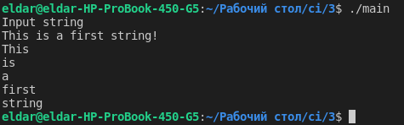
Задание
Ввести строку, вывести пословно на экран.

Инструкция пользователя
Необходимо ввести строку, и после нажатия на клавишу Enter строка будет выведена пословно. Будут выведены только слова, без знаков припенания.

Тестирование

- Тест 1

- Тест 2
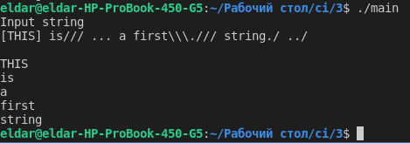
- Тест 3
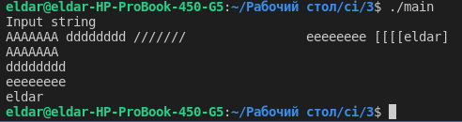

Дополнительное задание.
Вывести у каждого слова его длину.

Инструкция пользователя
Необходимо ввести строку, и после нажатия на клавишу Enter строка будет выведена пословно с указанием её длины, будут выведены только слова, без знаков припенания.

Тестирование

1. Тест 1

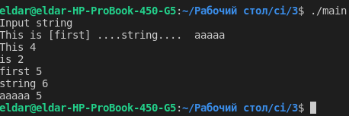
2. Тест 2

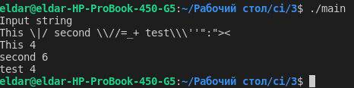
3. Тест 3
